Письмо №942 от 7 октября 2020 года.
О проведении конкурса «Народов много - страна одна»

Руководителям ОО

МКУ «Управление образования» информирует о том, что Дагестанский гуманитарный институт по заказу Министерства по национальной политике и делам религий РД проводит конкурс «Народов много - страна одна» (далее - Конкурс). Конкурс проводится в три этапа:
- муниципальный отборочный этап проводят муниципалитеты самостоятельно (от каждого муниципалитета в полуфинал выходит 5 команд - по одной в каждой из номинаций);
- окружной полуфинальный этап (в Центральном, Северном, Горном и Южном территориальных округах республики) - 19 - 22 октября:
- октября - пос. Шамилькала
- октября - г. Дербент
- октября - г. Кизляр
- октября - г. Махачкала;
- итоговый финальный этап (г. Махачкала) - 11 ноября. Конкурс пройдёт по следующим номинациям: «Национальные подворья народов России», «Обычаи, обряды и традиции народов России», «Танцы народов России», «Игры народов России» и «Стихи о войне на языках народов России». Участники финала, занявшие 1, 2 и 3 места, будут награждены денежными призами:
I место - по 50 тыс. рублей (5 номинаций),
II место - по 30 тыс. рублей (5 номинаций),
III место - по 20 тыс. рублей (5 номинаций).
Просим довести до сведения учителей, и принять участие в конкурсе.
По возникшим вопросам обращаться по тел.: +7 909 480-30-33 Магомедов Далгат Зубаирович .
Приложение: на 16 л. в 1экз.

Начальник МКУ «Управления образования»: Х.Н.Исаева

Исп :Магомедова Б.М.
Тел:89697478888

ПОЛОЖЕНИЕ
О КОНКУРСЕ «НАРОДОВ МНОГО - СТРАНА ОДНА»

1. ОБЩИЕ ПОЛОЖЕНИЯ

1.1. Настоящее Положение является основным документом, регулирующим порядок организации и проведения конкурса «Народов много – страна одна» (далее – Конкурс) и определяет цели, задачи, порядок и организацию проведения, порядок определения и награждения победителей.
1.2. Конкурс проводится с целью содействия гармонизации межнациональных отношений путем формирования общероссийской гражданской идентичности и взаимообогащения культур народов России и реализации государственной национальной политики в муниципальных образованиях Республики Дагестан.
1.3. Организаторами Конкурса являются Министерство по национальной политике и делам религий Республики Дагестан и ОАНО ВО «Дагестанский гуманитарный институт».
1.4. Конкурс проводится для муниципальных образований Республики Дагестан, государственных, муниципальных и общественных организаций Республики Дагестан, которые подали заявку на участие в Конкурсе.
1.5. Подать заявку на конкурс можно на сайте http://dagforum05.ru/ по образцу, приведенном в Приложении 1 к настоящему Положению.
2. ЦЕЛИ КОНКУРСА
- Содействие гармонизации межнациональных отношений путем формирования общероссийской гражданской идентичности и взаимообогащения культур народов России.
- Реализация государственной национальной политики в муниципальных образованиях Республики Дагестан.

- ЗАДАЧИ КОНКУРСА:

- гармонизация межнациональных отношений народов как единой социальной группы в общероссийском культурном пространстве;
- гармонизация межнациональных и межконфессиональных отношений между жителями муниципальных образований Республики Дагестан;
- формирование общероссийской гражданской идентичности, патриотизма, гражданской ответственности, чувства гордости за историю России;
- воспитание культуры межнационального общения, основанной на уважении чести и национального достоинства граждан, традиционных российских духовно-нравственных ценностей.

4. АКТУАЛЬНОСТЬ ПРОВЕДЕНИЯ КОНКУРСА:

Конкурс проводится в рамках реализации:
- Подпрограммы «Формирование общероссийской гражданской идентичности и развитие национальных отношений в Республике Дагестан» государственной программы «Реализация государственной национальной политики в Республике Дагестан»;
- Государственной программы Российской Федерации «Реализация государственной национальной политики».

5. ЦЕЛЕВАЯ АУДИТОРИЯ КОНКУРСА:
1. Муниципальные образования Республики Дагестан.
2. Государственные и муниципальные организации Республики Дагестан.
3. Общественные организации и объединения граждан, действующие на территории Республики Дагестан.
4. Физические лица – граждане Российской Федерации, постоянно проживающие на территории Республики Дагестан.

6. ПРОГРАММА И ОРГАНИЗАЦИЯ ПРОВЕДЕНИЯ КОНКУРСА

6.1. В целях организации и проведения конкурса формируется жюри Конкурса.
6.2. Состав жюри Конкурса формируется из числа руководителей органов исполнительной власти Республики Дагестан и их заместителей, представителей Организаторов, государственных и общественных организаций, экспертов по номинациям конкурса.
6.2. Председатель жюри Конкурса осуществляет общее руководство, координирует деятельность и ведет заседания жюри Конкурса.
6.3. Жюри Конкурса принимает решение о допуске заявки на участие в Конкурсе либо об отказе заявки на участие в Конкурсе.
6.4. Заседание жюри Конкурса считается правомочным, если на нем присутствует более половины членов жюри Конкурса.
6.5. По решению Организаторов заседание жюри может быть проведено в дистанционном формате либо заочным голосованием (методом опроса) членов жюри Конкурса в связи с необходимостью противодействия распространению новой коронавирусной инфекции COVID-19.
6.6. Решения жюри Конкурса принимаются большинством голосов членов жюри Конкурса, присутствующих на заседании членов жюри Конкурса (либо участвующих в заочном голосовании (методом опроса) членов жюри Конкурса).
6.7. Решения жюри Конкурса оформляются протоколом.
6.8. Заявки на участие в конкурсе подаются заочно с 1 сентября 2020 года по 8 сентября 2020 года (включительно) на официальном сайте Конкурса.
6.9. К рассмотрению жюри Конкурса не допускаются заявки:
а) не соответствующие законодательству Российской Федерации;
б) поданные после даты окончания приема заявок;
в) содержащие материалы, не относящиеся к тематике номинаций Конкурса;
г) содержащие нецензурную лексику;
д) заявки, содержащие не подтвердившуюся или неактуальную информацию.
6.10. Рассмотрение заявок и определение победителей Конкурса проводится в три этапа в соответствии с Планом-графиком Конкурса, приведенным в Приложении 2 к настоящему Положению:
- муниципальный отборочный этап проводят муниципалитеты - включает отбор команд по номинациям на уровне муниципального образования Республики Дагестан (от каждого муниципалитета в полуфинал выходит по одной команде по каждой номинации).
- окружной полуфинальный этап – с 19 октября 2020 года по 22 октября 2020 года – включает организацию и проведение в Центральном, Северном, Горном и Южном территориальных округах республики полуфинала Конкурса.
- итоговый финальный этап 11 ноября 2020 года – включает организацию и проведение в Махачкале финала Конкурса.
6.11. По решению Организаторов в рамках противодействия распространению новой коронавирусной инфекции COVID-19 сроки и формат проведения конкурса могут быть изменены.
6.12. В ходе муниципального отборочного этапа заявки, допущенные жюри Конкурса к участию в Конкурсе, оцениваются экспертными советами, созданными для проведения Конкурса администрациями муниципального образования Республики Дагестан в соответствии с критериями оценки путем выставления баллов (от ноля до десяти, где ноль – минимальное значение, а десять – максимальное значение). В составе экспертных советов муниципальных образований должно входит не менее трех экспертов. Выбор экспертов определяется администрациями муниципальных образований Республики Дагестан. По результатам голосования оформляется протокол с указанием суммарного количества баллов по каждой заявке в каждой номинации, и рекомендация для участия в окружном полуфинале по каждой номинации (не менее пяти рекомендаций) с 19 октября 2020 года по 22 октября 2020 года.
6.13. В ходе окружного полуфинального этапа, проводимого с 19 октября 2020 года по 22 октября 2020 года, жюри Конкурса оценивает выступления, рекомендованные для участия в полуфинале Конкурса экспертными советами, созданными для проведения Конкурса администрациями муниципального образования Республики Дагестан. Оценка производится путем выставления баллов (от нуля до десяти, где ноль – минимальное значение, а десять – максимальное значение). По результатам голосования оформляется протокол с указанием суммарного количества баллов по каждой заявке в каждой номинации, и рекомендация для участия финале Конкурса 11 ноября 2020 года.
6.14. В ходе итогового финального этапа, проводимого 11 ноября 2020 года, жюри Конкурса оценивает выступления, рекомендованные для участия в финале Конкурса. Оценка производится путем выставления баллов (от нуля до десяти, где ноль – минимальное значение, а десять – максимальное значение). По результатам голосования оформляется протокол с указанием суммарного количества баллов по каждой заявке с указанием занятого места (первое, второе или третье места) по каждой номинации Конкурса.
6.15. Все победители окружных полуфиналов Конкурса награждаются дипломом победителя полуфинала Конкурса.
6.16. Победителями Конкурса признаются выступления, набравшие по итогам голосования членов жюри Конкурса наибольшее суммарное количество баллов (первые три места) по каждой номинации Конкурса.
6.17. Награждение победителей осуществляется в торжественной обстановке в день финала Конкурса. Победителям Конкурса в каждой номинации, занявших первые места, присуждается денежная премия в размере пятидесяти тысяч рублей. Победителям Конкурса в каждой номинации, занявших вторые места, присуждается денежная премия в размере тридцати тысяч рублей. Победителям Конкурса в каждой номинации, занявших третьи места, присуждается денежная премия в размере двадцати тысяч рублей. Руководители и наставники победителей награждаются дипломами и благодарственными письмами Организаторов.

7. НОМИНАЦИИ КОНКУРСА И КРИТЕРИИ ОЦЕНКИ ВЫПОЛНЕНИЯ КОНКУРСНЫХ ЗАДАНИЙ

- «Национальные подворья народов России».
Критерии оценки выполнения конкурсного задания:
- отражение национального колорита в оформлении подворья;
- наличие национальных элементов убранства (утвари, предметы быта, хозяйства) дома и др.;
- музыкальное сопровождение подворья (наличие национальных музыкальных инструментов и др.).

- «Обычаи, обряды и традиции народов России».
Критерии оценки выполнения конкурсного задания:
- раскрытие темы за счёт наглядного материала и содержания;
- колорит образов;
- объем информационного материала и форма подачи;
- оригинальность.

- «Танцы народов России».
Критерии оценки выполнения конкурсного задания:
- художественная целостность номера (музыкальность, фольклорное содержание и синхронность исполнения);
- артистизм и выразительность исполнения;
- оригинальность постановки и авторская идея;
- соответствие сценического костюма содержанию номера.

4. «Игры народов России» (национальные игры народов России, в том числе спортивные).
Критерии оценки выполнения конкурсного задания:
- соответствие тематике конкурса;
- вовлеченность участников и зрителей;
- оригинальность, нестандартность, новизна в подаче материала;
- наличие реквизита, соответствие содержания, названия, идеи, формы, игровых атрибутов возрастным особенностям участников;
- артистизм и спортивная подготовленность (в зависимости от характера национальной игры);

5. «Стихи о войне на языках народов России».
Критерии оценки выполнения конкурсного задания:
- соответствие представленного произведения тематике конкурса;
- соответствие выступления заданным временным рамкам конкурса (не более 10 минут);
- знание текста наизусть;
- выразительность и чёткость речи;
- актёрское мастерство (эмоциональность и артистичность);
- внешний вид (приветствуется использование элементов сценического костюма и дополнительного реквизита);
В финале Конкурса команды представляют культуру народов России, не представленных участниками на предыдущих этапах Конкурса, по тем же номинациям.

8. ОПИСАНИЕ ФИРМЕННОГО СТИЛЯ КОНКУРСА

8.1. Концептуальное решение символики и стиля дизайнерского оформления Конкурса предполагает использование стилизованных изображений людей в цветовых решениях теплой и холодной гаммы, символизирующих разнообразие этносов и полиэтническую картину народов Российской Федерации на фоне глобуса с картой России, окрашенной в цвета российского триколора.

8.2. Логотип конкурса

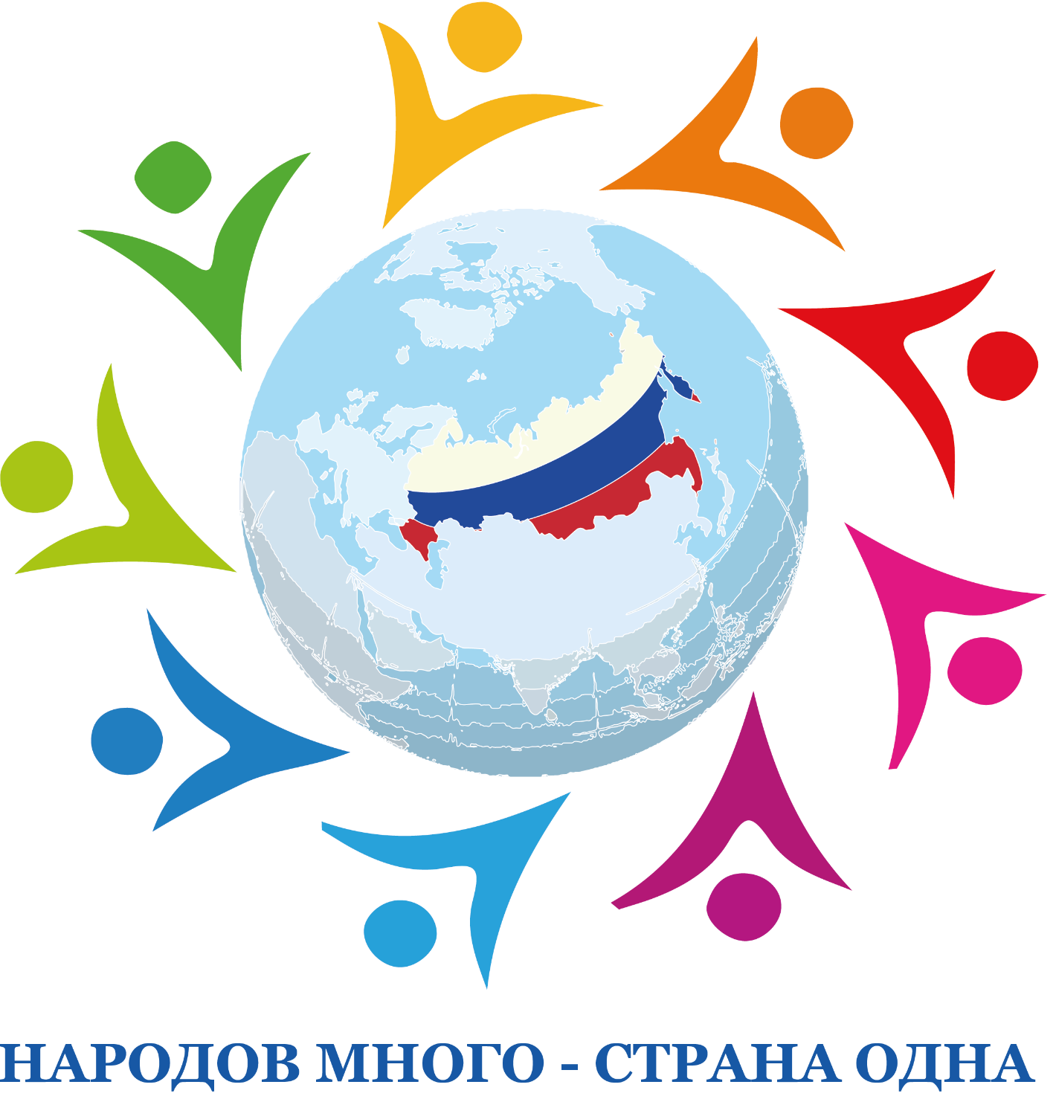

Образцы использования логотипа на брендированной продукции и оформительских конструкциях и на сайтах в информационно - телекоммуникационной сети «Интернет»:
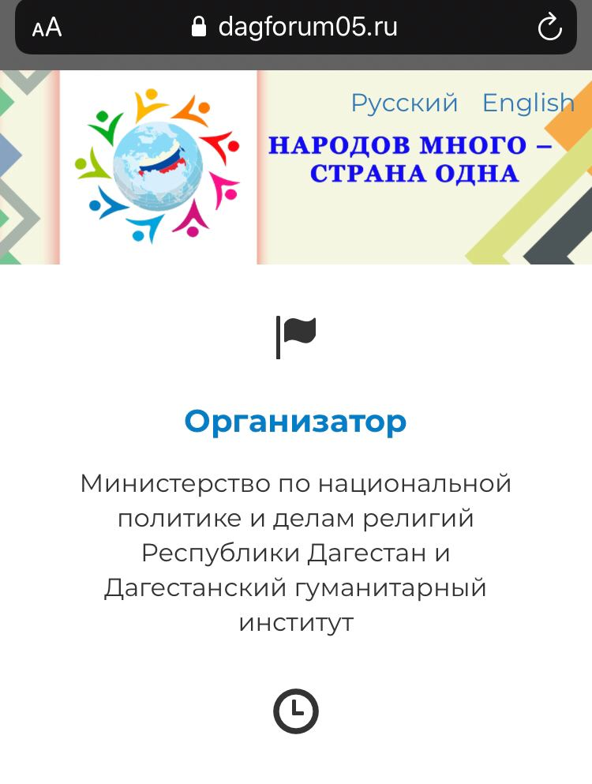

8.3. Концептуальное описание стилеобразующих элементов, шрифтовых решений, колористики стиля, графических элементов: использован стиль Арт-Деко, отличительными чертами которого являются строгая закономерность, щедрые орнаменты и этнические геометрические узоры, богатство цветов. Стилю свойственна экзотичность, выражаемая при помощи элементов культуры разных стран и народов, что и послужило основанием для его выбора. Выбор синего цвета для шрифта обусловлен его значением в психологии человека, поскольку он олицетворяет спокойствие, мудрость и терпение, необходимые для гармонизации межнациональных отношений. Стилизованные графические фигурки людей, выполненные в теплой и холодной гамме, обрамляющих изображение глобуса с картой Российской Федерации, символизируют многообразие этносов России. Выбор российского триколора для окрашивания карты и большое количество стилизованных фигурок людей отражает название Конкурса «Народов много – страна одна».
8.4. Слоган Конкурса «Народов много – страна одна» отражает цели, задачи и актуальность конкурса (в соответствии с п. 2, 3 и 4 настоящего Положения), в наиболее общем виде отражая суть государственной национальной политики Российской Федерации.

9. СЦЕНАРНЫЕ ПЛАНЫ ПОЛУФИНАЛЬНОГО И ФИНАЛЬНОГО ЭТАПОВ КОНКУРСА

Сценарный план проведения окружного полуфинального этапа Конкурса:

№ | Содержание
1 | Подготовительный (установка подворий и реквизита)
2 | Выступление ведущего (их) с информацией для зрителей о конкурсе «Народов много – страна одна».
3 | Представление членов жюри Конкурса и почетных гостей
4 | Выступления участников конкурса в номинации «Национальные подворья народов России» (проход экспертов, почетных гостей и зрителей по площадкам подворий)
5 | Выступления участников конкурса в номинации «Обычаи, обряды и традиции народов России»
6 | Выступления участников конкурса в номинации «Игры народов России»
7 | Выступления участников конкурса в номинации «Танцы народов России»
8 | Выступления участников конкурса в номинации «Стихи о войне на языках народов России»
9 | Подведение итогов Окружного этапа Конкурса, выступления членов жюри и почетных гостей. Награждение дипломами победителей полуфинала Конкурса.

По решению экспертного совета Конкурса муниципального этапа в случае большого количества заявок возможно внесение изменений в сценарный план и перенос всех выступлений в рамках номинаций на другие дни.

Сценарный план проведения финального этапа Конкурса:
№ | Содержание
1 | Выступление ведущего (их) с информацией для зрителей о конкурсе «Народов много – страна одна».
2 | Представление членов жюри Конкурса
3 | Выступления участников конкурса в номинации «Национальные подворья народов России» (проход жюри, почетных гостей и зрителей по площадкам подворий)
4 | Выступления участников конкурса в номинации «Обычаи, обряды и традиции народов России»
5 | Выступления участников конкурса в номинации «Танцы народов России»
6 | Выступления участников конкурса в номинации «Игры народов России»
7 | Выступления участников конкурса в номинации «Стихи о войне на языках народов России»
8 | Работа жюри Конкурс, оформление итогового протокола
9 | Оглашение результатов Конкурса, награждение победителей

10. ЖЮРИ КОНКУРСА
№ | ФИО
 | Абдулаев Али Магомедович, начальник отдела культуры МО «Унцукульский район».
 | Алиев Хиби Курбанович, депутат городского собрания г. Махачкалы.
 | Аскеров Алаутдин Садитдинович, заведующий кафедрой экономики и информационных технологий Дагестанского гуманитарного института, к.п.н., доцент.
 | Гаджидадев Магомед Зайирбегович, и.о. ректора Дагестанского гуманитарного института.
 | Гамидуллаев Букар Нагметуллаевич, главный специалист МКУ ГО г. Махачкала.
 | Гасанова Загидат Зайнулабидовна, директор межвузовского центра формирования культуры межнационального общения Дагестанского государственного педагогического университета.
 | Гусейнов Арсен Салахудинович, президент Ассоциации народных художественных промыслов Республики Дагестан.
 | Давыдов Гарун Абдусаламович, первый заместитель министра по национальной политике и делам религий Республики Дагестан
 | Дробот Ирина Владимировна, зам. главы Администрации Муниципального образования «г.Кизляр»
 | Исаев Дауд Магамедханович, главный специалист Управления культуры, молодежной политики и спорта МО «Город Дербент».
 | Лазаренко Евгения Николаевна, директор центра культуры МО «Кизлярский район».
 | Магомедов Далгат Зубаирович, научный сотрудник Дагестанского гуманитарного института.
 | Магомедсалихов Хайбула Гамзатович, начальник отдела науки и инноваций Дагестанского гуманитарного института, д.и.н., доцент.
 | Мирзабалаева Гюльпери Шабановна, главный специалист отдела культуры Управления культуры, молодежной политики и спорта МО «Город Дербент».
 | Мурзаев Асхабали Мамамович, ст.преподаватель Дагестанского гуманитарного института.
 | Муртазалиев Муртазали Магомедханович, начальник отдела по молодёжной политике МО «Кизлярский район».
 | Мусалова Заира Магомедовна, врио руководителя Агентства по охране культурного наследия Республики Дагестан.
 | Мухастанов Ахмед Гасанович, начальник отдела молодежи, спорта и туризма МО «Унцукульский район».
 | Омарова Патимат Омаровна, заместитель министра по делам молодёжи Республики Дагестан.
 | Сиражудинова Саида Исрапиловна, руководитель магистерской программы Дагестанского гуманитарного института, к.э.н., доцент.

ПРИЛОЖЕНИЕ 1.
Заявка для участия в окружном полуфинальном этапе Конкурса
Номинация
Наименование муниципального района
Наименование населенного пункта
Наименование учреждения, организации
ФИО участников
ФИО руководителя команды
Контактные данные

ПРИЛОЖЕНИЕ 2.
План-график этапов Конкурса «Народов много – страна одна»

Муниципальный (отборочный) этап | Окружной (полуфинальный) этап | Итоговый (финальный) этап
Проводят муниципалитеты | 19 – 22 октября | 11 ноября

